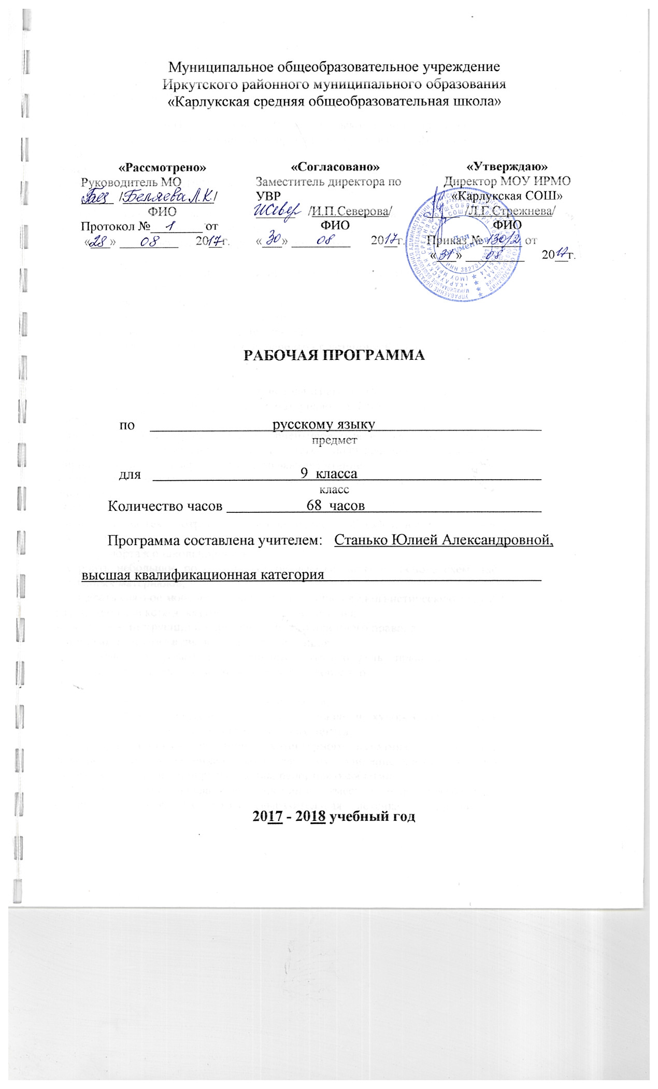ТРЕБОВАНИЯ К УРОВНЮ ПОДГОТОВКИ
Учащиеся должны:
Знать/понимать
определения основных изученных в 9 классе языковых явлений, речеведческих понятий, орфографических и пунктуационных правил, обосновывать свои ответы, приводя нужные примеры.
Уметь:
РЕЧЕВАЯ ДЕЯТЕЛЬНОСТЬ:
АУДИРОВАНИЕ:
- дифференцировать главную и второстепенную информацию, известную и неизвестную информацию прослушанного текста;
- фиксировать информацию прослушанного текста в виде тезисного плана, полного и сжатого пересказа;
- определять принадлежность аудируемого текста к типу речи и функциональной разновидности языка;
- рецензировать устный ответ учащегося;
- задавать вопросы по прослушанному тексту
-отвечать на вопросы по содержанию текста;
- слушать информацию теле- и радиопередачи с установкой на определение темы и основной мысли сообщения.
ЧТЕНИЕ:
- прогнозировать содержание текста, исходя из анализа названия, содержания эпиграфа и на основе знакомства с иллюстративным материалом текста – схемами, таблицами на основе текста;
- использую просмотровое чтение, ориентироваться в содержании статьи по ключевым словам, а в содержании книги, журнала, газеты – по оглавлению и заголовкам статей;
- при необходимости переходить на изучающее чтение;
- читать и пересказывать небольшие по объему тексты о выдающихся отечественных лингвистах.
ГОВОРЕНИЕ:
- пересказывая текст, отражать свое понимание проблематики и позиции автора исходного текста;
- вести репортаж о школьной жизни;
- строить небольшое по объему устное высказывание на основе схем, таблиц и других наглядных материалов;
- создавать связное монологическое высказывание на лингвистическую тему в форме текста-рассуждения, текста-доказательства, текста-описания;
- составлять инструкции по применению того или иного правила;
- принимать участие в диалогах различных видов;
- адекватно реагировать на обращенную устную речь, правильно вступать в речевое общение, поддерживать или заканчивать разговор и т. п.
ПИСЬМО:
- пересказывать фрагмент прослушанного текста;
- пересказывать прочитанные публицистические и художественные тексты, сохраняя структуру и языковые особенности исходного текста;
- создавать сочинение-описание архитектурного памятника, сочинение-сравнительную характеристику, рассуждение на свободную тему, сочинение повествовательного характера с элементами описания или рассуждения, репортаж о событии;
- писать заметки, рекламные аннотации, уместно использовать характерные для публицистики средства языка (выразительная лексика, экспрессивный синтаксис, расчлененные предложения – парцелляции, риторические вопросы и восклицания, вопросно-ответная форма изложения, ряды однородных членов, многосоюзие и т.д.)
- составлять деловые бумаги: заявление, доверенность, расписку, автобиографию.
ТЕКСТ:
- находить в журналах, газетах проблемные статьи, репортажи, портретные очерки, определять их тему, основную мысль, заголовок;
- распознавать характерные для художественных и публицистических текстов языковые и речевые средства воздействия на читателя;
ФОНЕТИКА И ОРФОЭПИЯ:
- проводить фонетический и орфоэпический разбор слов;
- правильно произносить употребительные слова с учетом вариантов произношения;
- оценивать собственную и чужую речь с точки зрения соблюдения орфоэпических норм;
МОРФЕМИКА И СЛОВООБРАЗОВАНИЕ:
- разъяснять значение слова, его написание и грамматические признаки, опираясь на словообразовательный анализ и типичные морфемные модели слов;
- разбирать слова, иллюстрирующие разные способы словообразования;
- пользоваться разными видами морфемных и словообразовательных словарей.
ЛЕКСИКОЛОГИЯ И ФРАЗЕОЛОГИЯ:
- разъяснять значение слов общественно-политической тематики, правильно их определять;
- пользоваться разными видами толковых словарей («Словарь иностранных слов», «Словарь лингвистических терминов» и т.п.);
- оценивать уместность употребления слов с учетом стиля, типа речи и речевых задач высказывания;
-находить в художественном тексте изобразительно-выразительные приемы, основанные на лексических возможностях русского языка.
МОРФОЛОГИЯ:
- распознавать части речи и их формы;
- соблюдать морфологические нормы формообразования и употребления слов, пользоваться словарем грамматических трудностей;
- опираться на морфологический разбор слова при проведении орфографического, пунктуационного и синтаксического анализа;
ОРФОГРАФИЯ:
- применять орфографические правила,
- объяснять правописание труднопроверяемых орфограмм, опираясь на значение, морфемное строение и грамматическую характеристику слов.
СИНТАКСИС И ПУНКТУАЦИЯ:
- опознавать, правильно строить и употреблять словосочетания разных видов;
- различать простые предложения разных видов, использовать односоставные предложения в речи с учетом их специфики и стилистических свойств;
- правильно и уместно употреблять предложения с вводными конструкциями, однородными и обособленными членами;
- правильно строить предложения с обособленными членами;
- проводить интонационный анализ простого предложения;
- выразительно читать простые предложения изученных конструкций;
- проводить интонационный и синтаксический анализ простого предложения при проведении синтаксического и пунктуационного разбора;
- использовать различные синтаксические конструкции как средство усиления выразительности речи;
- владеть правильным способом действия при применении изученных правил пунктуации, устно объяснять пунктуацию предложений изученных конструкций, использовать на письме специальные графические обозначения, строить пунктуационные схемы простых предложений, самостоятельно подбирать примеры на пунктуационные правила.

СОДЕРЖАНИЕ ПРОГРАММЫ
Международное значение русского языка 1ч
Повторение пройденного в 5-8 классах. 5ч+2ч
Сложное предложение. Культура речи. 1ч
Союзные сложные предложения. 3ч+1ч
Сложносочиненные предложения. 6ч+1ч
Сложносочиненные предложения с союзами (соединительными, противительными, разделительными). Запятая между частями сложносочиненного предложения.
Умение интонационно правильно произносить сложносочиненные предложения.
Сложноподчиненные предложения. 19ч+5ч
Главное и придаточное предложения. Союзы и союзные слова как средство связи придаточного с главным. Указательные слова в главном предложении. Место придаточного предложения по отношению к главному. Запятая между главным и придаточным предложениями. Основные виды придаточных предложений.
Строение сложноподчиненного предложения. Отнесенность придаточного ко всему главному предложению или к какому - либо его члену. Место придаточного предложения по отношению к главному. Средства связи простых предложений в составе сложноподчиненного. Разграничение союзов и союзных слов в СПП. Указательные местоименные слова в главном предложении и их роль в сложноподчиненном предложении.. Знаки препинания в. в сложноподчиненном предложении.
Умение правильно произносить сложноподчиненное предложение в зависимости от порядка их частей.
Основные виды придаточных предложений: определительные, изъяснительные, обстоятельственные (степени и образа действия, времени, места, причины, цели, условные, уступительные и сравнительные).
Умение составлять сложноподчиненное предложение с придаточными разных видов.
Умение заменять сложноподчиненное предложение синонимическими конструкциями – простыми предложениями., которые осложнены обособленными второстепенными членами (определениями, обстоятельствами ). Умение строит сложноподчиненное предложение ь по заданным схемам.
Бессоюзные сложные предложения. 6ч+2ч
Связь частей бессоюзного сложного предложения посредством интонации (перечисления, противопоставления, пояснения). Знаки препинания в бессоюзном сложном предложении: запятая, точка с запятой, тире, двоеточие. Синонимия бессоюзного сложного предложения с союзными конструкциями.
Умение произносить с правильной интонацией, части которых выражают различные смысловые отношения.
Сложные предложения с различными видами связи. 5ч+2ч
1. Разновидности сложных предложений с несколькими видами связи (бессоюзие, сочинение, подчинение). Знаки препинания в них.
2. Умение разбирать сложные предложения с указанием их частей и видов связи между ними.
Систематизация изученного по фонетике, лексике, грамматике и правописанию.
Развитие связной речи. 7ч+2ч

Тематический план учебного предмета:
№ п/п | Тема | Количество часов
1 | Международное значение русского языка | (1ч)
2 | Повторение изученного в 5-8 классах | (5+2)
3 | Сложные предложения | (1ч)
4 | Союзные сложные предложения | (3+1)
5 | Сложносочиненные предложения | (6+1)
6 | Сложноподчиненные предложения | (19+5)
7 | Бессоюзные сложные предложения | (6+2)
8 | Сложные предложения с различными видами связи | (5+2)
9 | Систематизация изученного по фонетике, лексике, грамматике и правописанию, культуре речи | (7+2)
Итого |  | 68 часов
Федеральный базисный учебный план для образовательных учреждений Российской Федерации предусматривает обязательное изучение русского (родного) языка в 9 классе – 68 часов, из расчета 2 часа в неделю на протяжении учебного года.
Программой предусмотрено проведение:

Контрольные работы | 6
Контрольные диктанты | 4
Развитие речи | 4
Сочинения | 4
Изложения | 6

Календарно- тематическое планирование
по русскому языку 9 класс

№  урока | Тема урока | Кол-во часов | Контрольные, практические, лабораторные работы | Дата
 |  |  |  | план | факт | корректор
 | Международное значение русского языка | (1ч)
1 | Международное значение русского языка | 1
 | Повторение изученного в 5-8 классах | (5+2)
2  р | Устная и письменная речь. Монолог. Диалог. Стили языка.  Вводный контроль | 1 | Контрольная работа
3 | Простое предложение и его грамматическая основа | 1
4 | Предложения с обособленными членами | 1
5 | Обращения, вводные слова и вставные конструкции | 1
6  к | Контрольный диктант по разделу «Закрепление изученного в 5-8 классах» | 1 | Контрольный диктант
7 | Анализ контрольного диктанта, работа над ошибками | 1
8  р | Изложение с продолжением (повествовательного характера с элементами описания), упр 40 | 1 | Развитие речи Изложение
 | Сложные предложения | (1ч)
9 | Понятие о сложном предложении как единице синтаксиса | 1
 | Союзные сложные предложения | (3+1)
10 | Союзные и бессоюзные сложные предложения | 1
11  Р/Р | Сочинение в форме дневниковой записи по картине Т.Г.Назаренко «Церковь Вознесения на улице Неждановой в Москве» ( упр. 52) | 1 | Развитие речи Сочинение
12 | Разделительные и выделительные знаки препинания между частями сложного предложения  Интонация сложного предложения | 1
13к | Контрольная работа за 1 четверть | 1 | Контрольная работа в формате ОГЭ
 | Сложносочиненные предложения | (6+1)
14 | Понятие о ССП. Смысловые отношения в ССП. | 1
15  16 | Сложносочиненные предложения с соединительными, разделительными и противительными союзами | 2
17 | Разделительные знаки препинания между частями ССП. Синтаксический и пунктуационный разбор ССП | 1
18  р | Сочинение –описание по воображению (на основе картины В.Г.Цыплакова «Мороз и солнце» (упр.74) | 1 | Развитие речи Сочинение
19 | Синтаксический и пунктуационный разбор ССП Закрепление изученного по разделу «Сложносочиненное предложение» | 1
20к | Контрольный диктант с грамматическим заданием по теме: «Осенние воспоминания» | 1 | Контрольный диктант
 | Сложноподчиненные предложения | (19+5)
21 | Анализ диктанта.  Понятие о сложноподчиненном предложении, его грамматические признаки | 1
22 | Место придаточного предложения по отношению к главному. Знаки препинания в СПП | 1
23 | Анализ сочинения.  Союзы и союзные слова в СПП | 1
24 | Роль указательных слов в СПП | 1
25 | Р.Р. Обучающее сжатое изложение | 1 | Развитие речи Изложение
26 | Р.Р. Сжатое изложение по  упр 106 | 1 | Развитие речи Изложение
27  28 | Основные группы СПП. СПП с придаточными определительным | 1
29  30 | СПП с придаточными изъяснительными | 2
31 | СПП с придаточными обстоятельственными.  СПП с придаточными времени и места | 1
32 | Контрольный тест в формате ОГЭ за 1 полугодие | 1 | Контрольная работа
33 | СПП с придаточными причины, следствия, условия, уступки, цели | 1
34  35 | СПП с придаточными образа действия, меры, степени и сравнения | 2
36р | Сочинение по данному началу (на основе картины В.П.Фельдмана «Родина») упр.166 | 1 | Развитие речи Сочинение
37 | СПП с несколькими придаточными. | 1
38 | Знаки препинания в СПП с несколькими придаточными | 1
39р | Деловые документы (автобиография, заявление) | 1 | Развитие речи
40 | Синтаксический и пунктуационный разбор СПП | 1
41р | Сжатое изложение по упр.177 | 1 | Развитие речи Изложение
42 | Закрепление изученного по разделу «Сложноподчиненное предложение» | 1
43  К | Контрольная работа по разделу «Сложноподчиненное предложение" | 1 | Контрольная работа
44 | Анализ контрольного теста по разделу «СПП», работа над ошибками, допущенными в диктанте | 1
 | Бессоюзные сложные предложения | (6+2)
45 | Понятие о бессоюзном сложном предложении. Интонация в БСП | 1
46 | БСП со значением перечисления. Запятая и точка с запятой в БСП | 1
47  р | Изложение с элементами сочинения на морально-нравственную тему (упр.192) | 1 | Развитие речи Изложение
48 | БСП со значением причины, пояснения, дополнения. Двоеточие в БСП | 1
49 | БСП со значением противопоставления, времени, условия и следствия. Тире в БСП | 1
50  р | Сочинение-рассказ//отзыв по картине Н.М.Ромадина «Село Хмелевка» (упр.202) | 1 | Развитие речи Сочинение
51 | Синтаксический и пунктуационный разбор БСП. Закрепление изученного по разделу «БСП» | 1
52к | Контрольная работа-тест за III четверть | 1 | Контрольная работа
 | Сложные предложения с различными видами связи | (5+2)
53 | Сложные предложения с различными видами связи (союзной и бессоюзной) | 1
54 | Знаки препинания в СП с различными видами связи | 1
55 | Синтаксический и пунктуационный разбор сложных предложений с различными видами связи | 1
56  р | Устное сообщение- реклама на заданную тему (упр.213) | 1 | Развитие речи
57  р | Публичная речь. Публичное выступление для родительского собрания на одну из предложенных тем (упр.222) | 1 | Развитие речи
58 | Закрепление изученного по разделу «СП с различными видами связи» | 1
59  к | Контрольный диктант по разделу «Сложные предложения с различными видами связи» | 1 | Контрольный диктант
 | Систематизация изученного по фонетике, лексике, грамматике и правописанию, культуре речи | (7+2)
60 | Фонетика и графика. | 1
61 | Мониторинг по русскому языку за курс 9 класса | 1 | Контрольная работа в формате ОГЭ
62 | Лексика и фразеология. | 1
63 | Морфемика и словообразование | 1
64  65 | Морфология, синтаксис | 2
66 | Орфография, пунктуация | 1
67р | Контрольное изложение с элементами сочинения (упр.259) | 1 | Развитие речи Изложение
68 | Анализ изложения. Работа над ошибками | 1

